**Uvod v računalništvo**

**Vaje 10**

Luka Šveigl

**DOMAČA NALOGA:**

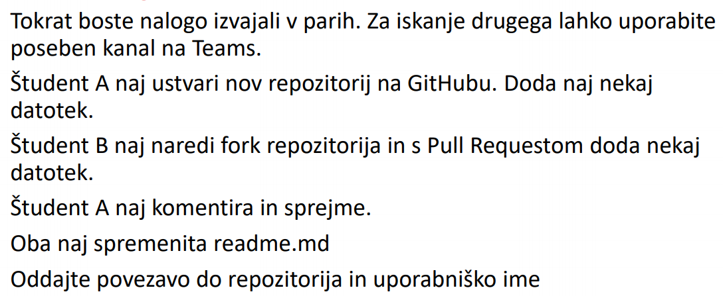

**Luka Šveigl (jaz):**

Uporabniško ime študenta B: LukaSveigl

Povezava do repozitorija: <https://github.com/LukaSveigl/DN10>

**Jurij Medic (sošolec):**

Uporabniško ime študenta A: GromskaStrela

Povezava do njegovega repozitorija: <https://github.com/GromskaStrela/DN10>